ҰБТ-ның жаңа форматы

Бұл өзгерістер оқушылардың, ата-аналар мен мұғалімдердің ҰБТ-ны ЖОО-ға түсу емтиханы деп қана қабылдайтындары үшін енгізілді. Сондай-ақ бұған түлектердің білімдерін сай бағалай алмайтынымыз, көптеген ата-ана мен мұғалімдердің ҰБТ жадыны жаттықтырғанымен, оқушылардың сапалы білімін анықтай алмайды деген ойлары түрткі болды.
Қатысушылардың саны ешқашан жүз пайыз болмаған. Жыл сайын ҰБТ-ға қатыспайтындар үлесі 30 пайызға жеткен. Бұл ҰБТ қорытындылары бойынша еліміздегі орта білімнің сапасы туралы тұжырым жасауға болмайтынын білдіреді.

Мектептерде қорытынды аттестация 5 пән бойынша өтеді: 1. Ана тілі және әдебиеті (эссе жазу). 2. Қазақ тілінде білім беретін мектептерде – орыс тілінен, ал орыс, өзбек, тәжік, ұйғыр мектептерінде – қазақ тілінен (тест түрінде). 3. Қазақстан тарихы (ауызша емтихан). 4. Алгебра және анализ бастамалары (жазбаша) 5. Таңдалған пән бойынша (физика, химия, биология, география, геометрия, дүниежүзі тарихы, әдебиет, информатика, шет тілі (ағылшын, француз, неміс) – тест тапсырылады.
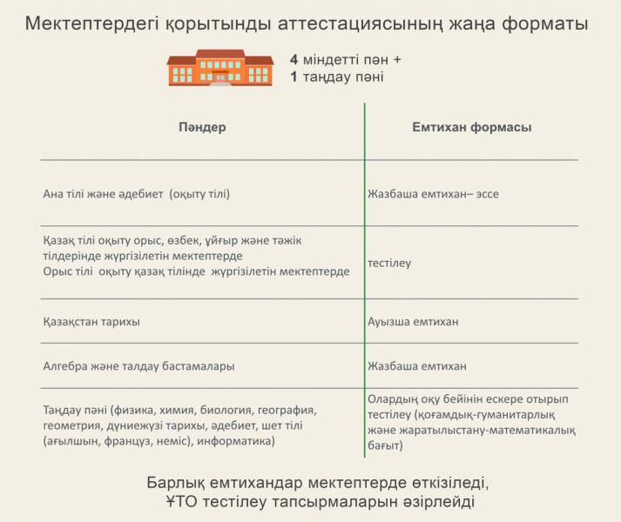
Жазбаша және ауызша емтихандар, сонымен қатар, тесттің жауап парақтары мектептердегі пән бойынша емтихан комиссиясы дұрыс жауаптар кодтары арқылы тексеріліп, бағалайды.
Барлық емтихан оқу орнында – мектептерде өтеді. Аттестацияның қорытынды мерзімі министрліктің «2016-2017 оқу жылын аяқтау туралы» (2017 жылдың 30 сәуіріне дейін) бұйрығы арқылы белгіленеді – шамамен 2017 жылдың 29 мамыры мен 9 маусым аралығы. Түлектердің мектеп бітіру кештері 2017 жылдың 15 маусымына дейін өткізілмек.
Аттестацияның қорытындылары туралы барлық материалдарды Ұлттық тестілеу орталығы білім басқармаларына жеткізеді. Білім басқармалары, өз кезегінде, құжаттарды мектептерге дейін жеткізеді.
ҰБТ жаңа форматы 2 блоктан тұрады: 3 міндетті пән (математикалық сауаттылық, оқу сауаттылығы (қорыта білу, салыстыра білу, т.б. «Қазақстан тарихы») бойынша 20 тапсырма және 2 бейінді пәннен («Математика» + «Физика», «Математика» + «География», «Биология» + «Химия», «Биология» + «География», «Шет тілі» + «Тарих», оқыту тілі (қазақ немесе орыс) және әдебиет + «Тарих», «География» + «Шет тілі», «Химия» + «Физика», «Тарих» + «Адам.Қоғам.Заң», шығармашылық экзамен) – 30 тапсырма.
